Lo SNALS-Confsal organizza un corso di preparazione per l’accesso al TFA Sostegno – X Ciclo.
Il corso è rivolto a candidati interessati a partecipare alle selezioni per l’ammissione ai percorsi di specializzazione per le attività di sostegno didattico agli alunni con disabilità e si articola in due sezioni:
- Scuola dell’Infanzia e Primaria
- Scuola Secondaria di I e II grado
Il corso è articolato in aree tematiche in linea con i contenuti previsti dalla procedura di accesso: per la prova preselettiva sono disponibili numerose esercitazioni e materiali di approfondimento, come dispense, videolezioni registrate e schemi riassuntivi.
Sono inoltre programmati webinar online dedicati a simulazioni guidate e commentate delle prove, per favorire una preparazione completa. I webinar si svolgeranno online tramite la piattaforma.
Per ulteriori informazioni o iscriverti al Corso:
- Clicca qui e compila il modulo per il corso dedicato alla Scuola dell’infanzia e Primaria
- Clicca qui e compila il modulo per il corso dedicato alla Scuola di I e II grado

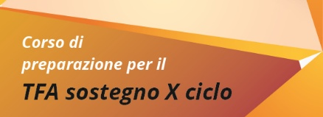 |  |   7 maggio 2025  h. 18:00 – 20:00
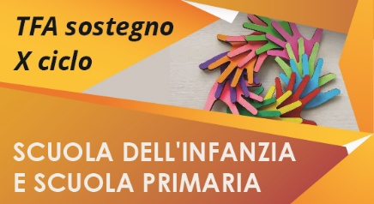 |  |   14 maggio  h. 18.00 – 20.00 | h. 17.00 – 19.00  19 maggio
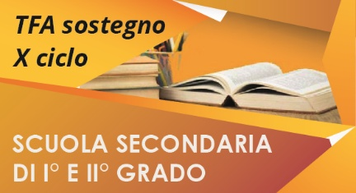 |  | h. 17.00 – 19.00 | h. 18.00 – 20.00  21 maggio  12 maggio
Il corso è riservato per coloro che sono iscritti o che intendono iscriversi allo SNALS-CONFSAL
www.snalsconcorsi.com

